Dramatická výchova 3. a 5. ročník
Spolupráce
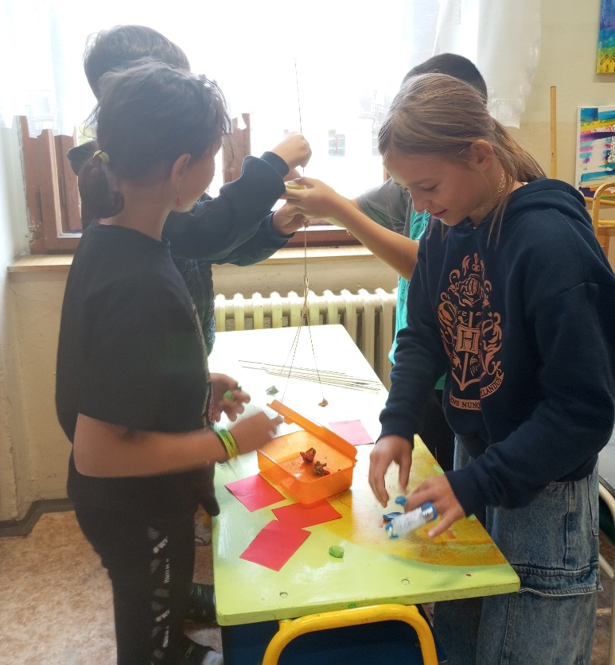
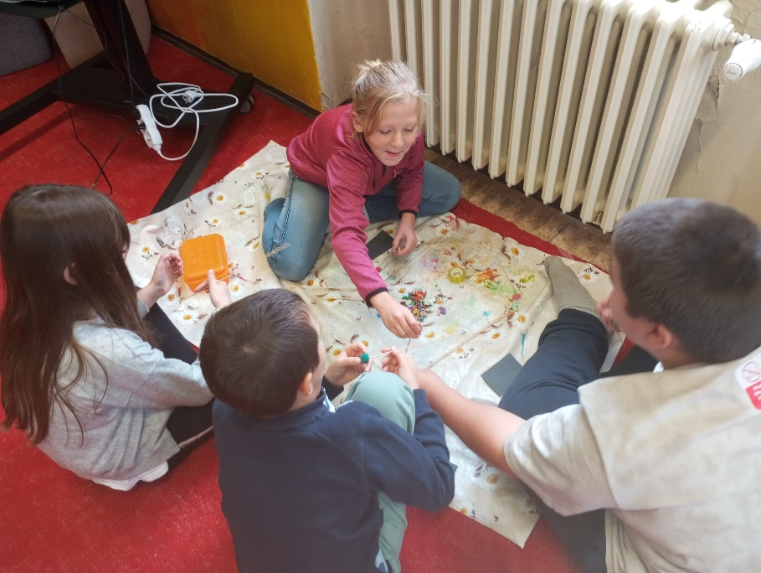
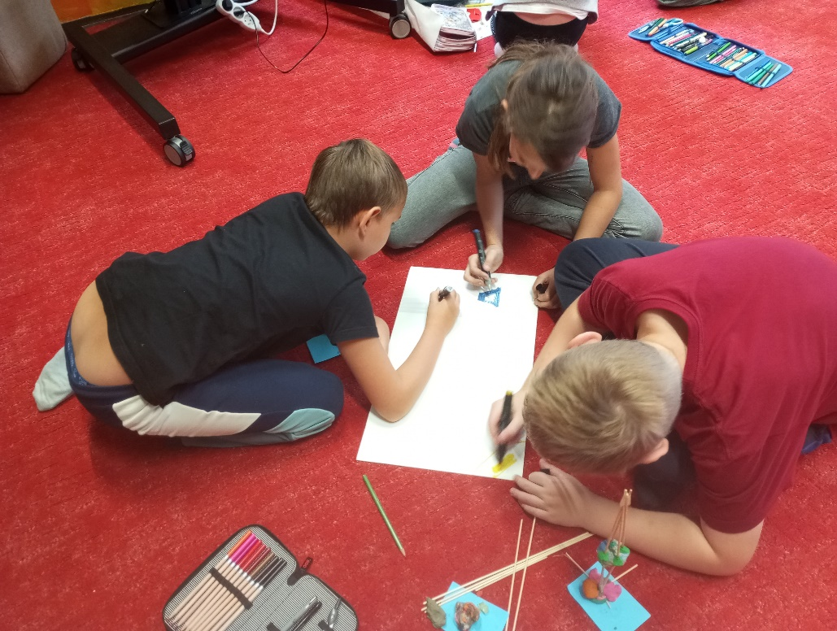
Spolupráce je klíčová dovednost, která nás provází celým životem – od školních lavic až po pracovní prostředí, rodinu a přátelské vztahy. Schopnost pracovat v týmu nám pomáhá lépe komunikovat, rozvíjet empatii a učit se respektu k ostatním. Když spolupracujeme, sdílíme nejen nápady, ale také odpovědnost a úspěchy. Právě tato schopnost nám umožňuje řešit složité úkoly a přináší nové možnosti, které bychom sami nemuseli objevit. Na hodině dramatické výchovy, která se věnovala právě tématu spolupráce, bylo vidět, jak si děti užívají společné aktivity. Bavilo je vymýšlet společná řešení, učily se naslouchat jeden druhému a hledat kompromisy. Mnohé z nich překvapilo, jak příjemné může být, když se vzájemně podporují a táhnou za jeden provaz.
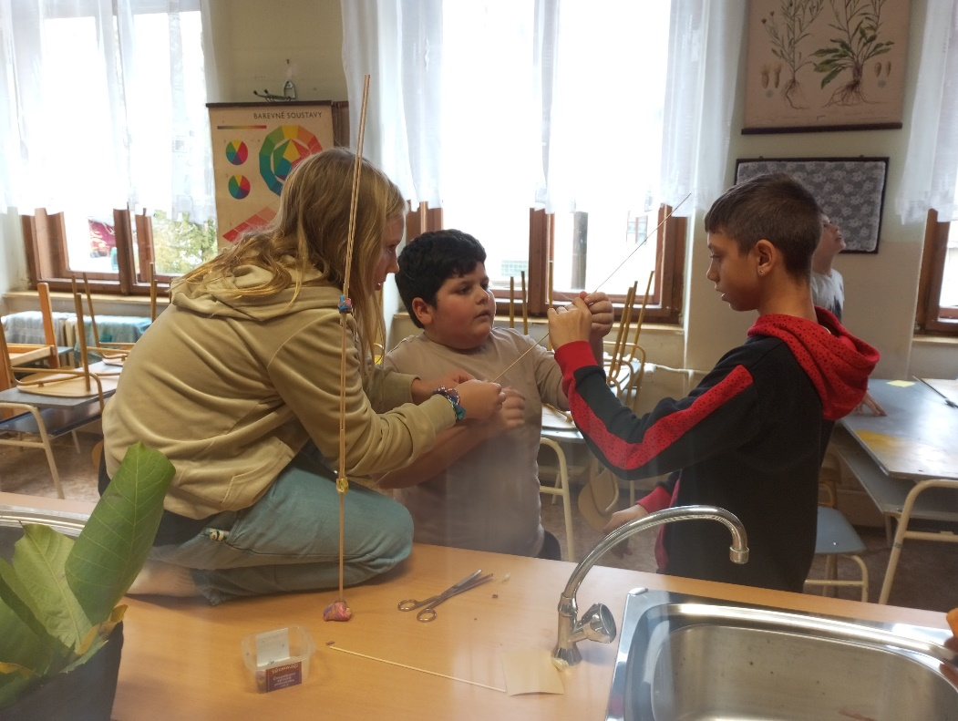
Tyto zkušenosti jsou pro děti velmi cenné. Učí je, že spolupráce není jen o dosažení výsledku, ale i o procesu – o tom, jak se v průběhu vzájemně učíme a inspirujeme. Dětem tato dovednost pomůže nejen ve škole, ale i v dalších oblastech života, protože úspěch často závisí na tom, jak dobře dokážeme spolupracovat s ostatními.

